Toustovač
BXTOA900E, BXTO900E, BXTO1000E, BXTO1500E
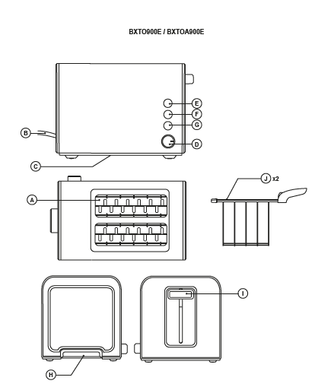
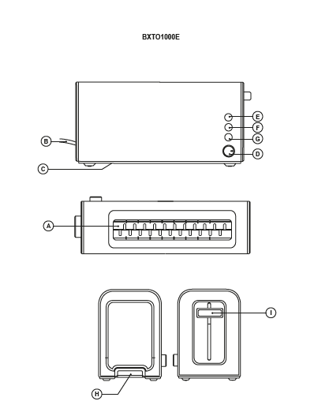
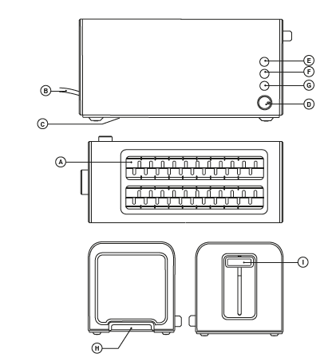
Vážený zákazníku,
děkujeme Vám, že jste se rozhodli pro zakoupení výrobku značky Black + Decker. Díky své technologii, konstrukci a skutečnosti, že dodržujeme nejpřísnější standardy kvality, je možné zajistit plně uspokojivé použití a dlouhou životnost výrobku.
BEZPEČNOSTNÍ POKYNY A VAROVÁNÍ
Před zapnutím přístroje si pečlivě přečtěte tyto pokyny a uschovejte je pro pozdější použití. Nedodržení a dodržování těchto pokynů může vést k nehodě.
• Před použitím vyčistěte všechny části výrobku, které budou v kontaktu s potravinami, jak je uvedeno v části o čištění.
• Tento spotřebič nesmí používat děti. Přístroj a jeho kabel uchovávejte mimo dosah dětí.
• Tento spotřebič mohou používat osoby se sníženými fyzickými, smyslovými nebo duševními schopnostmi nebo s nedostatečnými zkušenostmi a znalostmi, pokud jim byl poskytnut dozor nebo instrukce týkající se používání spotřebiče bezpečným způsobem a aby pochopili související nebezpečí.
• Tento spotřebič není hračka. Děti by měly být pod dozorem, aby se zajistilo, že si s přístrojem nebudou hrát.
• Buďte opatrní, přístroj je po zapnutí horký.
• Čepele jsou ostré a mohly by Vás pořezat, buďte opatrní a vyhněte se přímému kontaktu s noži. Při manipulaci s noži, při montáži a demontáži dbejte zvýšené opatrnosti, při vyprazdňování nádoby a při čištění.
• Spotřebič vždy vypněte a odpojte od napájení, pokud je ponechán bez dozoru a před výměnou příslušenství, které se používají, montují, demontují a čistí.
• Pokud bylo poškozeno, musí být vyměněno, odneste přístroj do autorizovaného servisu technické podpory. Nepokoušejte se přístroj rozebírat nebo opravovat sami, abyste se vyhnuli nebezpečí.
• Tento spotřebič je určen pouze pro domácí použití, nikoli profesionální, průmyslové použití.
• Před připojením spotřebiče se ujistěte, že napětí uvedené na typovém štítku odpovídá síťovému napětí.
• Spotřebič připojte do zásuvky.
• Zástrčka spotřebiče musí správně zapadnout do síťové zásuvky. Nepoužívejte adaptéry.
• Pracovní prostor udržujte čistý a dobře osvětlený. Nepřehledné a tmavé oblasti vyvolávají nehody.
• Spotřebič musí být používán a umístěn na rovném, stabilním místě.
• Pokud se na výrobku něco zlomí, okamžitě odpojte spotřebič od sítě, aby nedošlo k úrazu elektrickým proudem.
• Nepoužívejte spotřebič, pokud spadl na podlahu, jsou-li viditelné známky poškození.
• Síťový kabel netlačte násilím. Nikdy nepoužívejte napájecí kabel k zvedání, přenášení nebo odpojování spotřebiče.
• Síťovou šňůru neomotávejte kolem spotřebiče. Zkontrolujte stav napájecího kabelu. Poškozené nebo zamotané kabely zvyšují riziko úrazu elektrickým proudem.
• Přístroj není vhodný pro venkovní použití.
• Napájecí šňůra by měla být pravidelně kontrolována na známky poškození a pokud je kabel poškozen, nesmí se spotřebič používat.
• Přístroj nepoužívejte ani neskladujte venku. - Nenechávejte spotřebič v dešti nebo vystaven vlhkosti. Pokud se do přístroje dostane voda, zvýší se tak riziko úrazu elektrickým proudem. Nedotýkejte se zástrčky mokrýma rukama.
• Proveďte nezbytná opatření, aby nedošlo k nechtěnému spuštění spotřebiče.
• Před použitím spotřebiče se ujistěte, že jsou nože řádně upevněny.
• Během provozu se nedotýkejte žádných pohyblivých částí spotřebiče.
• Po zastavení spotřebiče proveďte preventivní opatření, protože nože budou pokračovat v pohybu od vlivu vlastní mechanické setrvačnosti.

Používání a péče:
• Před každým použitím odpojte napájecí kabel spotřebiče.
• Přístroj nepoužívejte, pokud není jeho příslušenství správně namontováno.
• Nepoužívejte přístroj, pokud je příslušenství připojené k němu vadné. Okamžitě je vyměňte.
• Přístroj nepoužívejte, pokud nefunguje vypínač.
• Během používání s přístrojem nepohybujte.
- Uchovávejte tento spotřebič mimo dosah děti a / nebo lidé s fyzickými, duševními nebo zdravotními problémy citlivost nebo nedostatek zkušeností a znalostí
- Neskladujte spotřebič, pokud je ještě horký.
- Nikdy nenechávejte spotřebič připojený k elektrické síti a bez kontroly. Také to ušetří energii a ano prodlouží se životnost samotného spotřebiče.
Servis:
- Výrobce ruší platnost záruky a odmítá veškerou odpovědnost v případě nevhodného nebo nevyhovujícího použití, pokud se nedodrží
návod k použití spotřebiče.
POPIS
A Otvor na tousty
B Připojovací kabel
C Uložení kabelu
D Stupeň ovládání opékání
E Odmrazování
F Ohřev
G Stop opékání
H Tác na drobky
I Páčka pro vložení chleba (zapnutý toustovač)
J Kleště na chléb (*)
(*) K dispozici pouze u modelu BXTOA900E.
ZPŮSOB POUŽITÍ
Před použitím:
- Ujistěte se, že jste z produktu odstranili veškerý materiál z balení.
- Pokud produkt používáte poprvé, doporučujeme první použití na prázdno.
- Je zřejmé, že při prvním použití zařízení doporučuje čistit všechny části, které přicházejí do styku s potravinami, jak je uvedeno v části čištění.
- Některé části zařízení jsou z výroby promazány, při prvním použití může při vás vycházet kouř. To je v pořádku.
Použití (BXTO900E, BXTO1000E, BXTO1500E modely):
- Před zasunutím kabel zcela odviňte.
- Připojte zařízení k elektrické síti.
- Vložte plátky chleba do přístroje.
- Pomocí voliče zvolte stupeň opékání (D).
- Spusťte spotřebič sklopením páky (I) dokud blok „neklikne“.
- Toustovač se automaticky vypne na konci roku zvolený čas pečení.
Použití (model BXTOA900E):
- Před zasunutím kabel zcela odviňte.
- Připojte zařízení k elektrické síti.
- Do kleští na chleba vložte plátek chleba (J).
- Kleště (J) uchopte za rukojeť a zasuňte je do otvorů toustovače (A)
- Pomocí voliče (D) nastavte úroveň opečení.
- Spusťte spotřebič sklopením páky (I) dokud blok „neklikne“.
- Zařízení se na konci automaticky vypne po vybrané doby pečení.
- Kleště (J) sejměte uchopením za rukojeť a vyjměte krajíc chleba všechny modely)
Funkce opékání přerušení vám umožňuje přerušit provoz spotřebiče. Chcete-li jej použít, stiskněte tlačítko odpovídající této funkci (G).
Funkce opékání (BXTO900E, BXTO1000E,Modely BXTO1500E):
- Funkce opětovného ohřevu se používá k již ohřátí opečených plátků chleba. Chcete-li to provést, vložte plátek a stiskněte páčku
vložte (I) a stiskněte odpovídající tlačítko funkce (F)
FUNKCE ohřevu (BXTOA900E):
- Tato funkce umožňuje ohřát již opečený chléb.
K tomu vložte plátek chleba do kleští (J).
- Vložte kleště (J) do otvorů toustovače (A) ovládejte zaváděcí páčku (I) a stiskněte tlačítko odpovídající funkce (F).
Funkce odmrazování (BXTO900E,Modely BXTO1000E, BXTO1500E):
- Funkce rozmrazování se používá k rozmrazování plátků chleba.
- Pokud chcete odmrazit, nastavte tlačítko opékání (D) na minimální pozici
- Vložte zmrazený krajíc chleba, stiskněte páčku vložení (I) a stiskněte tlačítko odpovídající tato funkce (E)
Funkce odmrazování (BXTOA900E):
- Funkce rozmrazování se používá k rozmrazování plátků chleba.
- Pokud ho chcete odmrazit, nastavte volič opékání (D) na minimální pozici
- Vložte zmrazený krajíc chleba do kleští (J), vložte kleště (J) v drážce toustovače (A) ztlačte zasunovací páku (I) a stiskněte tlačítko odpovídající funkce (E).
Po dokončení používání zařízení:
- Odpojte zařízení od sítě.
- Vytáhněte kabel
- Vyčistěte spotřebič.
ČIŠTĚNÍ
- Vytáhněte zástrčku ze zásuvky a počkejte před čištěním spotřebič vychladne.
- Zařízení čistěte navlhčeným vlhkým hadříkem kapky čisticího prostředku.
- K čištění nepoužívejte rozpouštědla ani produkty s pH kyselé nebo zásadité, jako jsou bělidla, ani brusné prostředky.
- Neponořujte zařízení ani do vody, ani do jiných tekutin
- Doporučujeme přístroj pravidelně čistit a odstraňovat od všech zbytků potravin.
- Pokud nebudete zařízení pravidelně čistit, může to způsobit zhoršení povrchů a jejich narušení
provozní životnosti a bezpečnosti.
Tác na drobky:
- Zařízení má zásobník, který vám to umožňuje sbírat drobky, která zbyla uvnitř spotřebiče (H).
- Vyjměte tác ze spotřebiče.
- Vyprázdněte obsah zásobníku.
- Mírně zatřepejte také spotřebičem, abyste ze zařízení odstranili drobky chleba i uvnitř.
- Vložte zásobník zpět na své místo.
Anomálie a opravy
Pokud je výrobek poškozen nebo se vyskytnou jiné problémy, odneste přístroj do autorizovaného servisu technické podpory. Nepokoušejte se přístroj sami rozebírat nebo opravovat, protože to může být nebezpečné.
ZÁRUKA
Tento výrobek je uznán a chráněn zákonnou zárukou v souladu s platnou legislativou. K prosazování vašich práv nebo zájmů musíte jít na některou z našich oficiálních služeb technické pomoci. Nejbližší můžete najít na následujícím webovém odkazu: http://www.2helpu.com/. Můžete také požádat o související informace, kontaktujte nás (viz poslední strana manuálu). Tento návod k použití a jeho aktualizace si můžete stáhnout na adrese http://www.2helpu.com/.
Pro verze výrobků EU a / nebo v případě, že je požadováno ve vaší zemi: Ekologie a recyklovatelnost výrobku • Materiály, z nichž je obal tohoto spotřebiče složen, jsou součástí systému sběru, klasifikace a recyklace. Chcete-li je zlikvidovat, použijte pro každý typ materiálu vhodné veřejné recyklační koše. Výrobek neobsahuje koncentrace látek, které by mohly být považovány za škodlivé pro životní prostředí.
Tento symbol znamená, že v případě, že chcete výrobek po skončení jeho životnosti zlikvidovat; Odneste jej autorizovanému zástupci pro likvidaci odpadů z elektrických a elektronických zařízení (OEEZ).
Tento spotřebič vyhovuje směrnici 2014/35 / EU o nízkém napětí, směrnice 2014/30 / EU o elektromagnetické kompatibilitě, směrnice 2011/65 / EU o omezeních používání některých nebezpečných látek v elektrických a elektronických zařízeních a směrnice 2009/125 O požadavcích na ekodesign energetických výrobků

